***Оценивание учебных достижений учащихся на уроках музыки***

**Главное «оружие» педагога – похвала**

«Хвалите, и тогда увидите в глазах ребёнка радость и уверенность в своих силах» - высказывание Беллы Соломоновны Рачиной, заслуженного учителя России, музыкального педагога.

Многие учителя имеют свои критерии в выставлении оценки на уроке музыки.

На своих уроках я провожу различные дидактические музыкальные игры: определение музыкального лада, фактуры, регистра, аккордов, композиторского стиля.

Все задания обязательно оцениваются, причем зачастую дети оценивают себя сами, в зависимости от результатов. Они сами считают свои ошибки.

Конечно, бывают и не очень честные подсчёты, но если эту работу проводить регулярно, ставить только «четыре» и «пять» (если заслуженно), а главное - убедить ребёнка, что процесс учения важнее сегодняшней оценки, то дети трудятся честно.

Оценки, а вернее, результаты, видимые и осязаемые, очень важны для учащихся и ребята понимают, что общение с музыкой – сама по себе награда, и в дополнительных стимулах нуждаются всё меньше.

Учитель должен вести в этом направлении серьёзную работу, так как это вопрос не только учебной деятельности, а и нравственной культуры.

Постоянно, год за годом встаёт один и тот же вопрос, в какой мере духовное развитие учащихся в процессе формирования у них музыкальной культуры может быть оценено учителем?

Пятибалльная система оценок, заключающая в себе и отрицательные оценки, не отвечает, казалось бы, важнейшей функции оценки на уроке искусства - **этической.**

Мало того, применение отрицательных оценок резко противоречит, в первую очередь в начальной школе, этическим задачам предмета «Музыка», направленным на формирование у школьников положительного, эмоционального отношения к музыкальному искусству. Поэтому, в центре внимания должен стоять вопрос, какие стороны деятельности школьников служат основой для оценки? Это коллективная форма оценки (класс как единый коллектив) и индивидуальная оценка конкретного ответа ученика.

Как же оценить множество различных ответов? А может быть, вообще правильнее было бы говорить не об ответах учеников на вопросы учителя, а о высказываниях, размышлениях ученика, вызванных музыкой или вопросом учителя?

Всеобщее музыкальное воспитание не предполагает одинакового уровня музыкального воспитания для всех. Каждый ребёнок воспринимает и понимает музыку по-своему.

Всегда можно у ребёнка со слабым слухом, с неправильным интонированием найти на уроке момент, когда он может показать себя в высказываниях об услышанной музыке на уроке.

**Критерии оценки.**

1.Проявление интереса к музыке, непосредственный эмоциональный отклик на неё.

2.Высказывание о прослушанном или исполненном произведении, умение пользоваться, прежде всего, ключевыми знаниями в процессе живого восприятия музыки.

3.Рост исполнительских навыков, которые оцениваются с учётом исходного уровня подготовки ученика и его активности на занятиях.

**Примерные нормы оценки знаний и умений учащихся.**

На уроках музыки проверяется и оценивается качество усвоения учащимися программного материала. При оценивании успеваемости ориентирами для учителя являются конкретные требования к учащимся, представленные в программе каждого класса и примерные нормы оценки знаний и умений. Результаты обучения оцениваются по пятибалльной системе и дополняются устной характеристикой ответа.

Учебная программа предполагает освоение учащимися различных видов музыкальной деятельности: слушания музыкальных произведений, хорового пения, музыкального анализа произведений, импровизацию.

Дополнение о каждом виде деятельности и его оценивания:

***Слушание музыки.***

На уроках проверяется и оценивается умение учащихся слушать музыкальные произведения, давать словесную характеристику их содержанию и средствам музыкальной выразительности, умение сравнивать, обобщать; знание музыкальной литературы.

Учитывается:

-степень раскрытия эмоционального содержания музыкального произведения через средства музыкальной выразительности;

-самостоятельность в разборе музыкального произведения;

-умение учащегося сравнивать произведения и делать самостоятельные обобщения на основе полученных знаний.

**Нормы оценок.**

Оценка «пять»:

дан правильный и полный ответ, включающий характеристику содержания музыкального произведения, средств музыкальной выразительности, ответ самостоятельный.

Оценка «четыре»:

ответ правильный, но неполный: дана характеристика содержания музыкального произведения, средств музыкальной выразительности с наводящими(1-2) вопросами учителя.

Оценка «три»:

ответ правильный, но неполный, средства музыкальной выразительности раскрыты недостаточно, допустимы несколько наводящих вопросов учителя.

Оценка «два»:

ответ обнаруживает незнание и непонимание учебного материала.

***Хоровое пение.***

Для оценивания качества выполнения учениками певческих заданий необходимо предварительно провести индивидуальное прослушивание каждого ребёнка, чтобы иметь данные о диапазоне его певческого голоса.

Учёт полученных данных, с одной стороны, позволит дать более объективную оценку качества выполнения учеником певческого задания, с другой стороны - учесть при выборе задания индивидуальные особенности его музыкального развития и, таким образом, создать наиболее благоприятные условия опроса. Так, например, предлагая ученику исполнить песню, нужно знать рабочий диапазон его голоса и, если он не соответствует диапазону песни, предложить ученику исполнить его в другой, более удобной для него тональности или исполнить только фрагмент песни: куплет, припев, фразу.

**Нормы оценок.**

«пять»:

-знание мелодической линии и текста песни;

-чистое интонирование и ритмически точное исполнение;

-выразительное исполнение.

«четыре»:

-знание мелодической линии и текста песни;

-в основном чистое интонирование, ритмически правильное;

-пение недостаточно выразительное.

«три»:

-допускаются отдельные неточности в исполнении мелодии и текста песни;

-неуверенное и не вполне точное, иногда фальшивое исполнение, есть ритмические неточности;

-пение невыразительное.

«два»:

-исполнение неуверенное, фальшивое.

**Формы работы:**

Существует достаточно большой перечень форм работы, который может быть выполнен учащимися и соответствующим образом оценен учителем.

1.Работа по карточкам (знание музыкального словаря).

2.Кроссворды.

3.Рефераты и творческие работы по специально заданным темам или по выбору учащегося.

4.Блиц-ответы (письменно)по вопросам учителя на повторение и закрепление темы.

5.«Угадай мелодию» (фрагментарный калейдоскоп из произведений, звучавших на уроках или достаточно популярных).

6.Применение широкого спектра творческих способностей ребёнка в передаче музыкальных образов через прослушанную музыку или исполняемую самим ребёнком (рисунки, поделки и т.д.)

Блиц-ответы

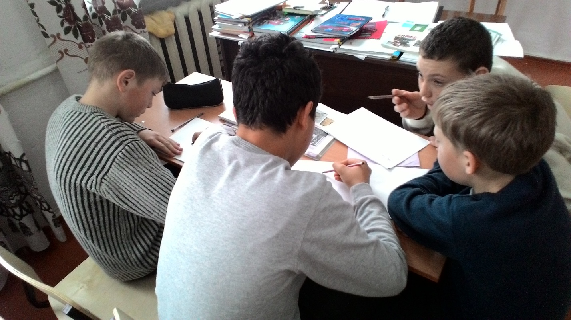

Решение кроссвордов

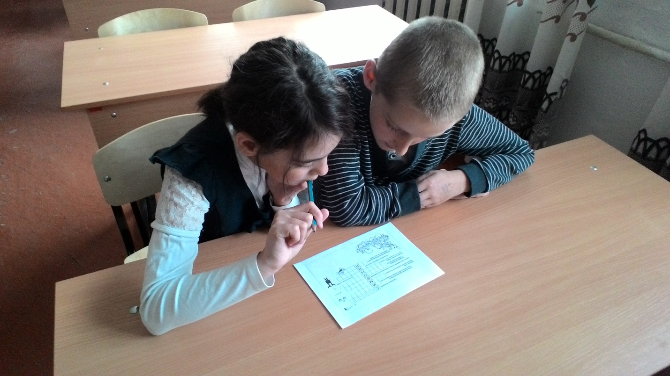

Хоровое пение

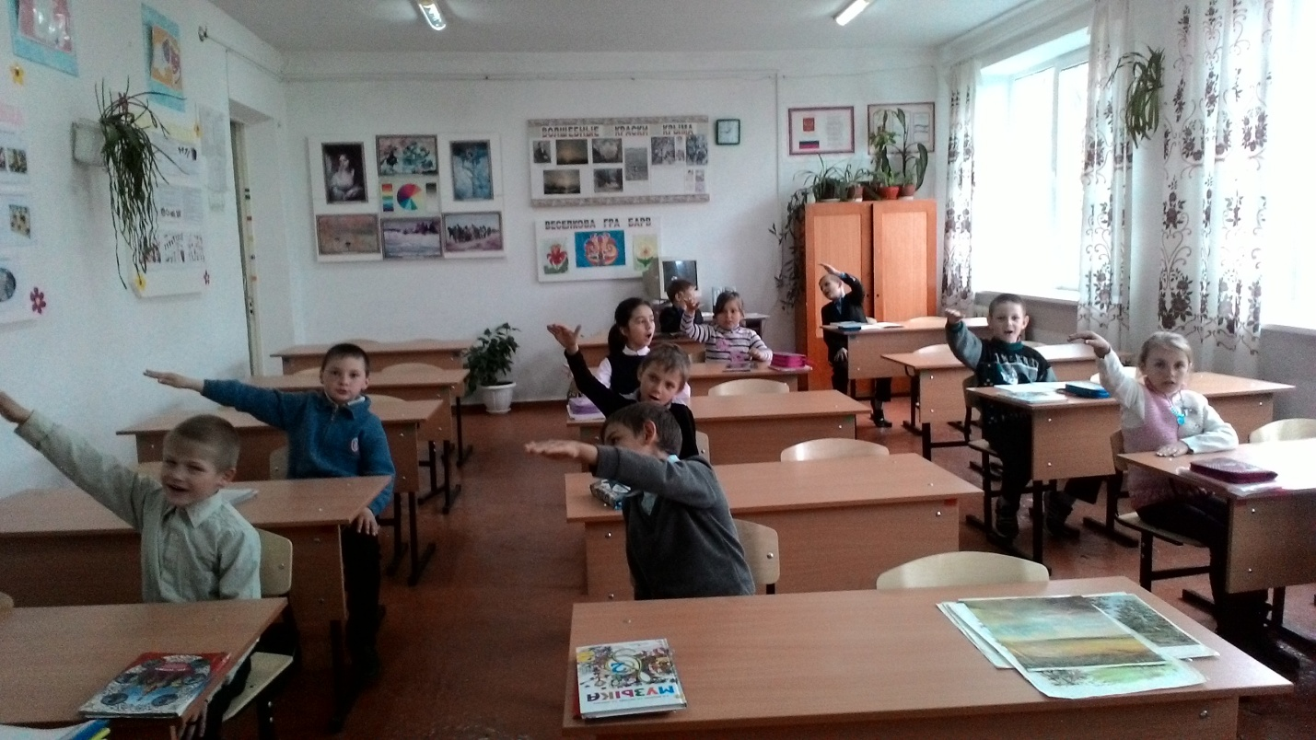

Выполнение творческого задания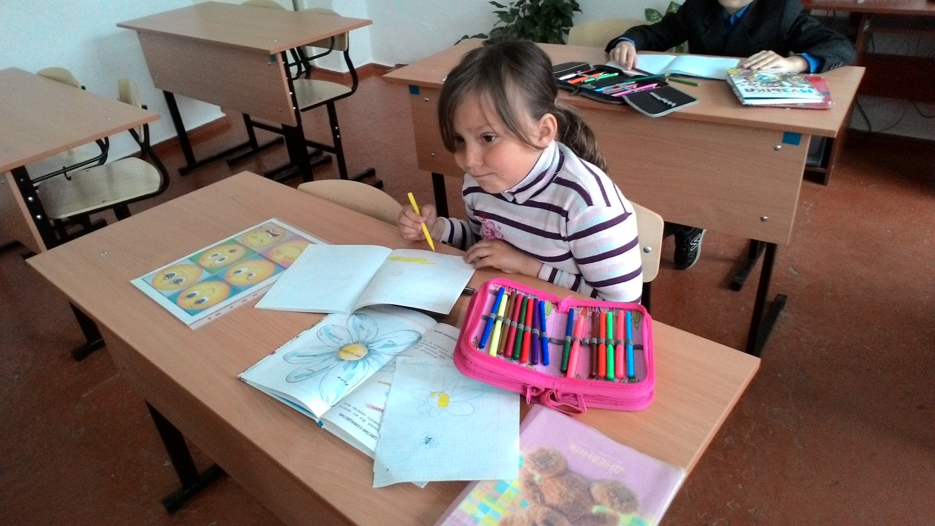

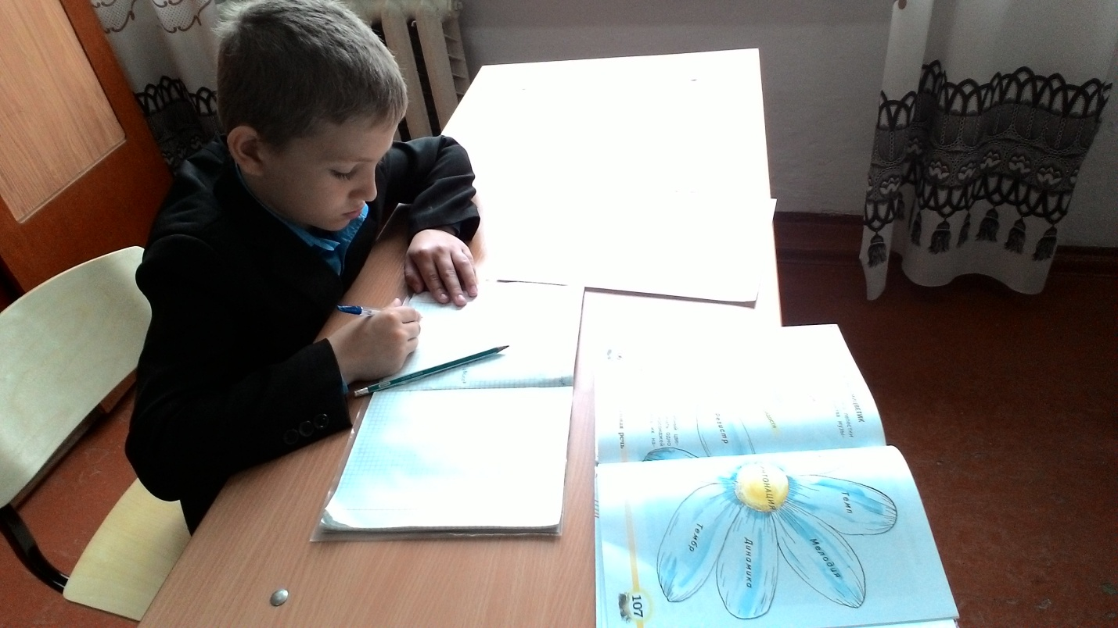

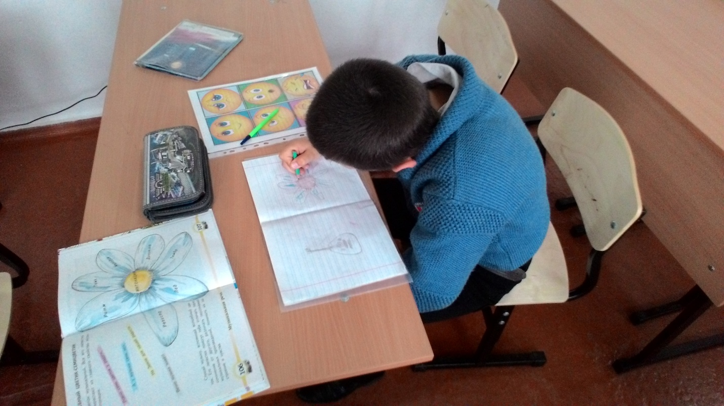

Угадай мелодию

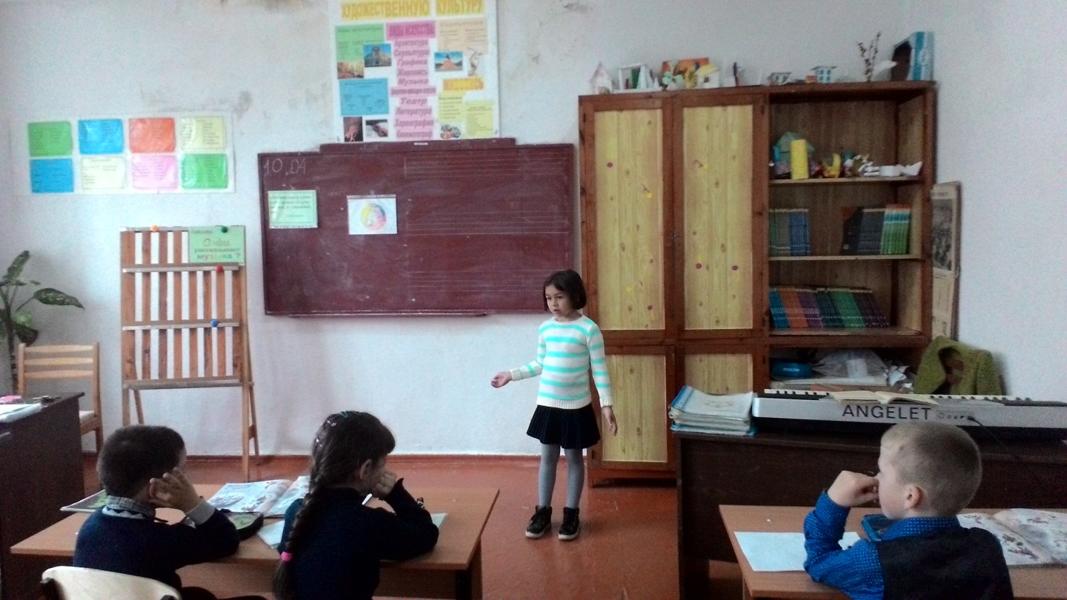

Хоровое пение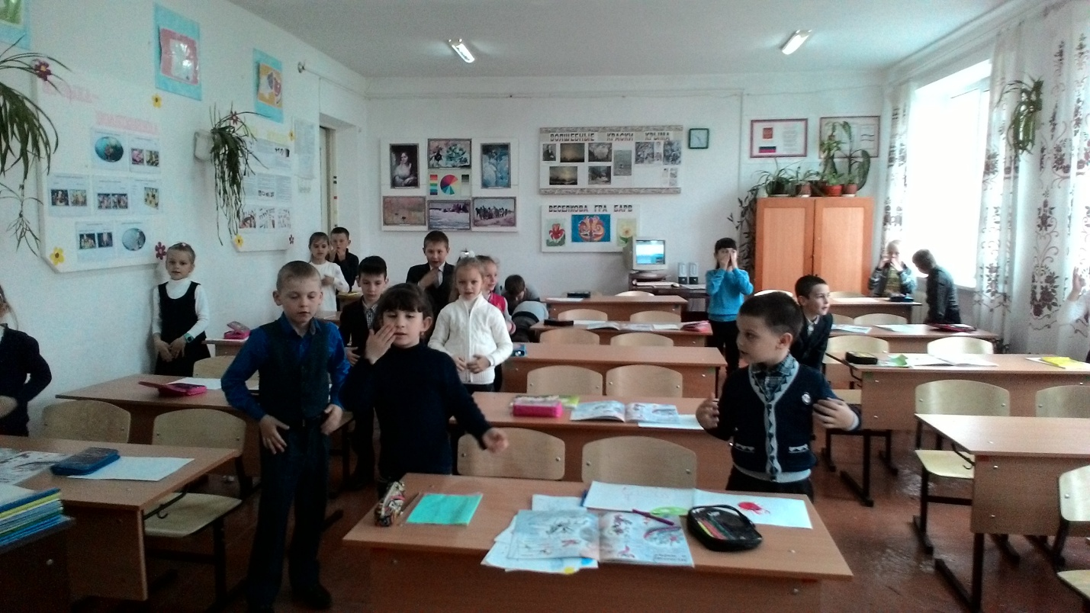

Игра на ДМИ

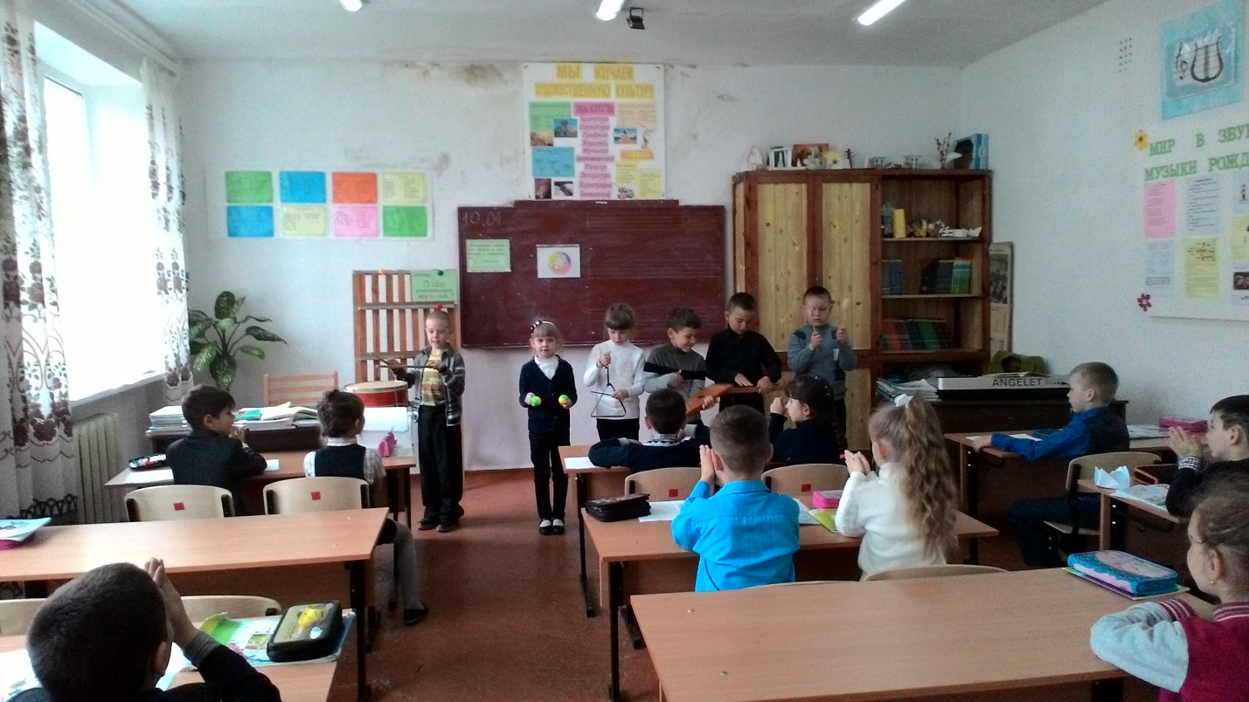

Работа по каточкам на знание музыкальных терминов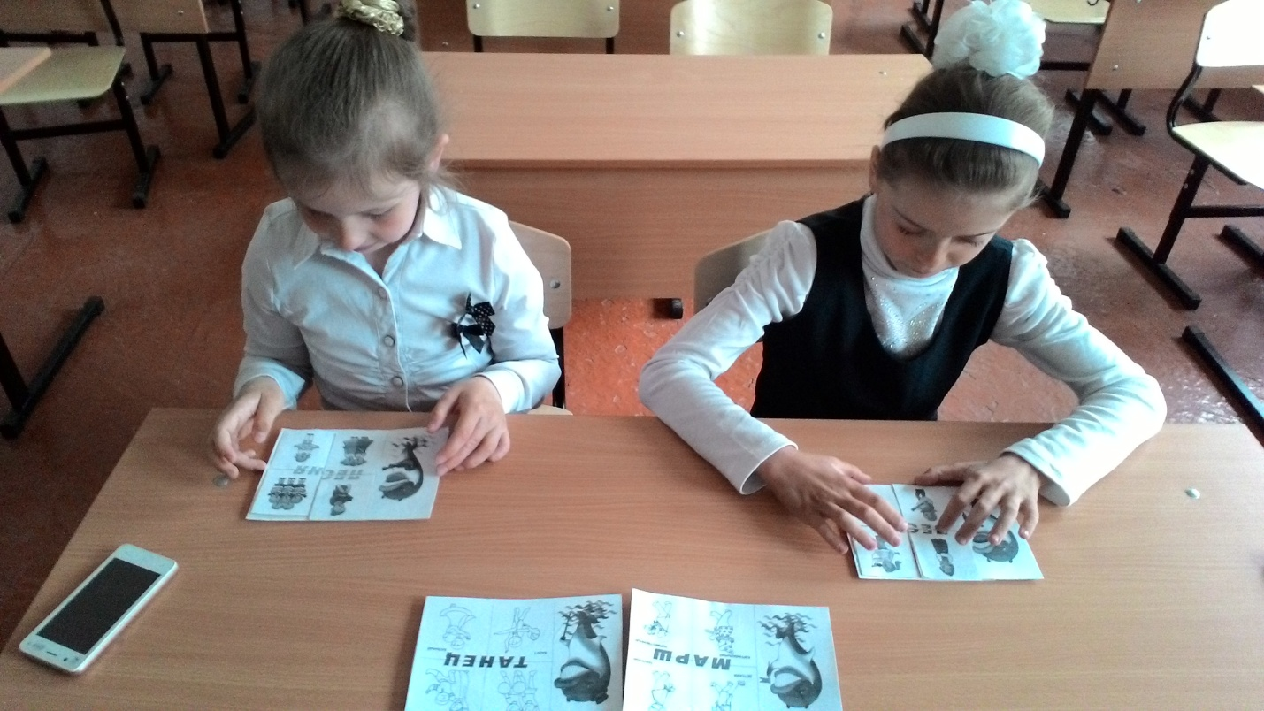

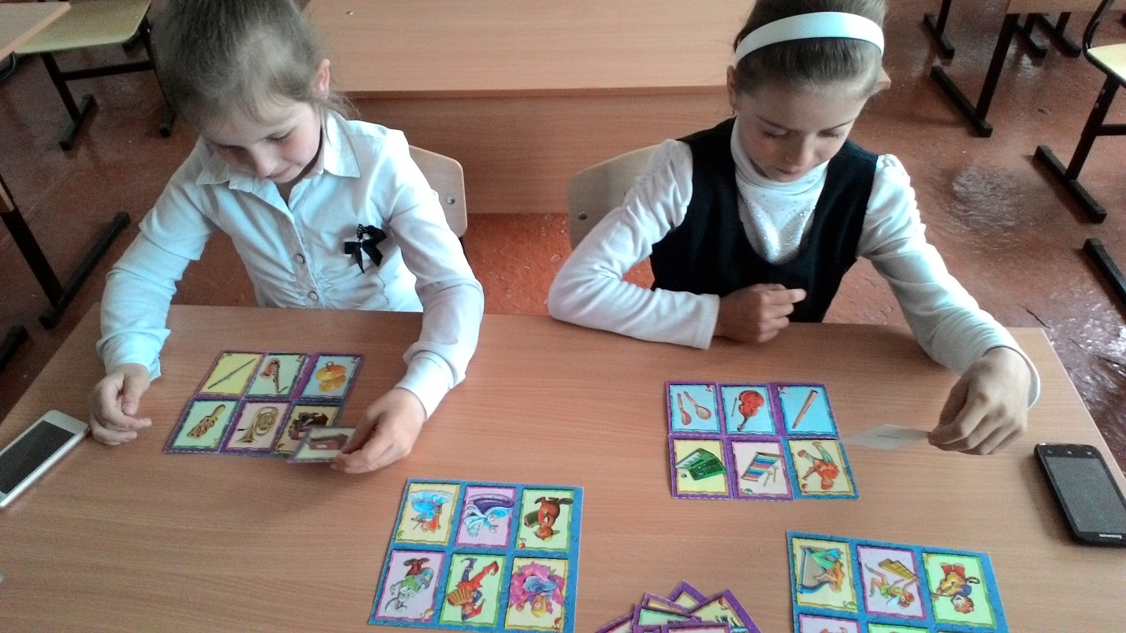

Доклады, рефераты

